Ensalada de arroz

Rinde: 4 porciones (½ taza por porción)
Tiempo de preparación: 10 minutos

Ingredientes
2 cucharadas de mayonesa
2 cucharadas de aderezo francés
½ cucharadita de sal
2 tazas de arroz integral cocido, frío*
½ taza de chícharos congelados (descongelar primero)
½ taza de apio cortado
½ pimiento verde cortado
¼ taza de pasas de uva

Preparación
- Lavar todos los vegetales frescos.
- Reunir, cortar y medir todos los ingredientes antes de comenzar a preparar la receta.
- Mezclar la mayonesa, el aderezo francés y la sal en un recipiente grande. Agregar el arroz frío, los chícharos, el apio, el pimiento verde y las pasas de uva. Mezclar bien.
- Refrigerar al menos durante una hora. Servir frío.
- Refrigerar las sobras dentro de las 2 horas. Consumir dentro de los siguientes 3 a 5 días.
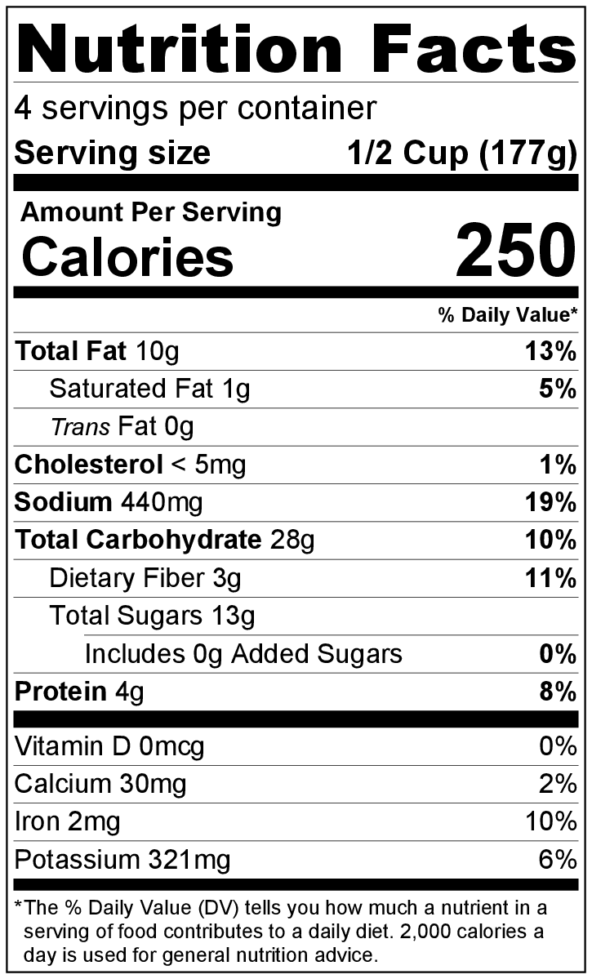
¡Sea creativo! Agregue a la ensalada cualquier vegetal fresco lavado, congelado (descongelar primero) o en lata.

* Prepare el arroz de acuerdo a las intrucciones en el paquete. El paquete indica la cantidad de arroz necesario para preparar 2 tazas de arroz cocido.

